

KISMARJA KÖZSÉG
TELEPÜLÉSKÉPI RENDELETE

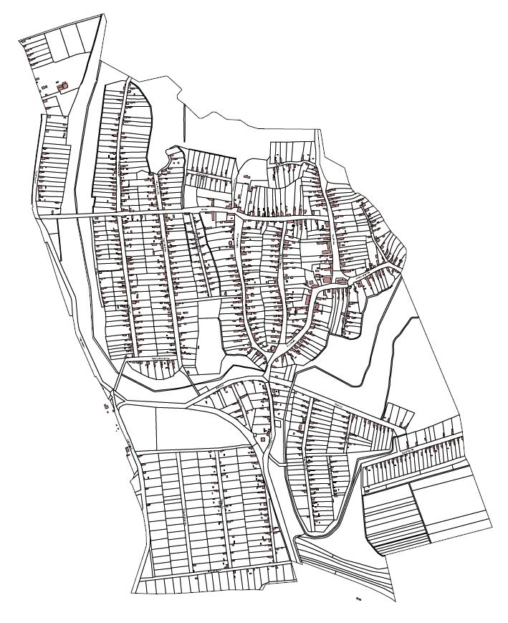

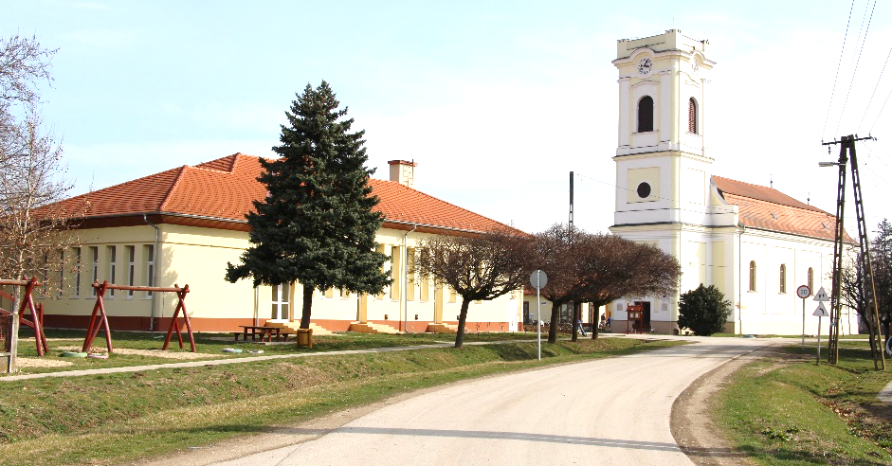

Kismarja Község Önkormányzat Képviselő-testületének
18/2017. (XII. 21.) önkormányzati rendelete

Egyeztetési dokumentáció
2017. december hó

KISMARJA KÖZSÉG ÖNKORMÁNYZATA

KÉPVISELŐ-TESTÜLETÉNEK
18/2017.(XII. 21..) önkormányzati rendelete
KISMARJA KÖZSÉG TELEPÜLÉSKÉPÉNEK VÉDELMÉRŐL

Kismarja Község Önkormányzat Képviselő-testülete a településkép védelméről szóló 2016. évi LXXIV. törvény 12. § (2) bekezdésében kapott felhatalmazás alapján, a Magyarország helyi önkormányzatairól szóló 2011. évi CLXXXIX. törvény 13. § (1) bekezdés 1. pontjában, valamint az épített környezet alakításáról és védelméről szóló 1997. évi LXXVIII. törvény 57. § (2) és (3) bekezdésében meghatározott feladatkörében eljárva – a településfejlesztési koncepcióról, az integrált településfejlesztési stratégiáról és a településrendezési eszközökről, valamint egyes településrendezési sajátos jogintézményekről szóló 314/2012. (XI. 8.) Korm. rendelet 43/A. §-ában biztosított véleményezési jogkörében eljáró
- az állami főépítészi hatáskörében eljáró Hajdú-Bihar Megyei Kormányhivatal;
- Nemzeti Média- és Hírközlési Hatóság;
- Hortobágyi Nemzeti Park Igazgatóság;
- Miniszterelnökség, mint a kulturális örökség védelméért felelős miniszter, valamint
- az erről szóló külön önkormányzati rendeletben partnerségi egyeztetésre megjelölt partnerek
véleményének kikérésével – a következőket rendeli el:

Fejezet

BEVEZETŐ RENDELKEZÉSEK

A rendelet célja, hatálya és alkalmazása

1. §

- E rendelet célja Kismarja Község jellegzetes és értékes arculatának megóvása és az épített és a természeti környezet egységes védelme érdekében a helyi építészeti értékvédelemmel, a településképi követelményekkel és a településkép- érvényesítési eszközökkel kapcsolatos szabályok megállapítása.
- E rendelet előírásait a mindenkor hatályos településrendezési eszközökkel együtt kell alkalmazni.

Értelmező rendelkezések

2. §

E rendelet alkalmazásában:
- Értékvizsgálat: a települési érték helyi védelem alá helyezésének szakmai megalapozására szolgáló, megfelelő jogosultsággal rendelkező szakértő illetve tervező (műemléki szakértő, építész tervező, településtervező, táj- és kertépítész mérnök) által készített esztétikai, műszaki, történeti és természeti vizsgálatot tartalmazó munkarész.
- Áttört kerítés: olyan kerítés, amelynek a kerítés síkjára merőleges átláthatósága 50%-nál nagyobb mértékben nem korlátozott.
- Részben áttört kerítés: olyan kerítés, amelynek a kerítés síkjára merőleges átláthatósága 50 és 90 % között korlátozott.
- Tömör kerítés: olyan kerítés, amelynek a kerítés síkjára merőleges átláthatósága 90%-nál nagyobb mértékben korlátozott.
- Pasztellszín: a színek nagyon világos és kis telítettségű árnyalatai, melyeknek (a szín mellett) csak fehértartalma van, fekete nincs.
- Földszínek: (más néven terra színek) tört, sötét, meleg színek, melyek színtartománya a vörös-narancs- sárga-zöldessárga.
- Rikító szín: nagyon élénk, erőteljes, figyelemfelkeltő színek, melyeknek nagy a színtelítettsége.
- Majorszerű csoportosítás: Az épületek külterületen történő elhelyezésének az a módja, amikor az épületek viszonylag kis helyen, művelésből kivett területen, egyszerű különálló tömegekben (egy major területén) kerülnek elhelyezésre, nem szétszórtan, egymástól távol.
- Cégér: a településfejlesztési koncepcióról, az integrált településfejlesztési stratégiáról és a településrendezési eszközökről, valamint az egyes településrendezési sajátos jogintézményekről szóló 314/2012. (XI. 8.) Korm\. rendelet 2. § (b) pontja szerinti épülettartozék.
- Településkép, tájkép fő rálátási, kilátási irányai:
A településre bevezető országos utakon, külterületi meghatározó mezőgazdasági utakon, turisztikai, kerékpáros és gyalogos utakon település felé közeledve meghatározható irány, melyből a település képe a közlekedő számára feltárul.
- Információs vagy más célú berendezés: a településkép védelméről szóló törvény reklámok közzétételével kapcsolatos rendelkezéseinek végrehajtásáról szóló 104/2017. (IV. 28.) Korm. rendelet (a továbbiakban: Korm. rendelet) 1. § 4. pontjában meghatározott berendezés,

Fejezet

A HELYI VÉDELEM

A helyi építészeti örökség területi és egyedi védetté nyilvánítása, a védelem nyilvántartása, a védelem megszüntetése

3. §

- A helyi védelem célja a település településképe és történelme szempontjából meghatározó építészeti és természeti örökség kiemelkedő értékű elemeinek védelme, a jellegzetes épített és táji karakterének a jövő nemzedékek számára történő megóvása.
- A helyi védettség alá helyezésről, annak megszűnéséről a Képviselő-testület dönt. A védetté nyilvánítást, annak megszüntetését települési Főépítész készíti elő.
- Helyi érték védetté nyilvánítására vagy a védelem törlésére bármely jogi vagy természetes személy, településrendezési terv keretében vagy önállóan készített örökségvédelmi hatástanulmány és önállóan készített értékvizsgálat is javaslatot tehet, melyet a jegyzőnél kell benyújtani. A javaslatnak az alábbiakat kell tartalmaznia:
  - a javasolt vagy érintett érték megnevezése,
  - a javasolt vagy érintett érték helyének meghatározása (utca, házszám, helyrajzi szám), egyértelműsítés érdekében szükség esetén helyszínrajzi ábrázolással,
  - a javaslattevő természetes vagy jogi személy, ez utóbbi esetén annak képviselőjének megnevezése, elérhetősége,
  - a javasolt vagy érintett érték fotódokumentációja, leírása, ismertetése,
  - a védelem fajtája,
  - a védetté nyilvánításra vagy a védelem megszüntetésére vonatkozó javaslat indoklása.
- A helyi értékvédelemmel járó nyilvántartást önkormányzati települési Főépítész készíti.
- A védetté nyilvánított helyi értékek listáját és térképi ábrázolását e rendelet 4. melléklete tartalmazza.
- A védetté nyilvánított helyi értékek nyilvántartása - e rendelet 4. mellékletének megfelelően – tartalmazza a védetté nyilvánított helyi érték
  - megnevezését,
  - nyilvántartási számát,
  - azonosító adatait (alkotó megnevezése),
  - védelem típusát, rövid indokolását,
  - pontos helyét (utcanév, házszám, helyrajzi szám),
  - fotókat,
  - állapotfelmérésének adatait, állapotát befolyásoló átalakításokat, tevékenységeket történeti sorrendben,
  - a védett értékhez fűződő korlátozásokat,
  - a védett értékhez kapcsolódó támogatásokat.
- A védetté nyilvánított helyi értéket, növényt, növény-együttest táblával meg kell jelölni a védett értéken, növény, növény-együttes esetén annak közvetlen környezetében. A tábla elkészíttetéséről, elhelyezéséről, fenntartásáról, pótlásáról az önkormányzat gondoskodik, azt a tulajdonos és a használó tűrni köteles.
- A védettség megszüntetésére akkor kerülhet sor, ha a védetté nyilvánított helyi érték
  - megsemmisül,
  - életveszélyessé válik, és az eredeti állapotba történő visszaállítása aránytalanul magas költséggel járna, illetve növényegészségügyi szempontból állapota visszafordíthatatlanul károsodik,

  - A védelem alapját képező értékeit helyreállíthatatlanul elvesztek, vagy a védelemmel összefüggő szakmai ismérveknek már nem felel meg,
  - magasabb rendű jogszabály által védettséget (műemléki, természetvédelmi) kap.
- A védettség megszüntetésére irányuló kérelem melléklete az állapotrögzítő dokumentáció, amely tartalmazza:
  - az érintett elem helyszínrajzát,
  - épület, vagy építmény esetén a felmérési tervet (alaprajz minden szintről, metszetek, homlokzatok, műszaki leírás),
  - természeti érték állapotát bemutató leírást, felmérési tervet
  - fotódokumentációt,
  - amennyiben szükséges - épület, vagy építmény esetén tartószerkezeti tervezési területen jogosultsággal rendelkező, természeti érték esetén rendelkező okleveles táj- és kertépítészmérnök, kertészmérnök által készített
– szakvéleményt.
- A védettség megszüntetésére irányuló eljárásban a védetté nyilvánításra vonatkozó rendelkezéseket kell megfelelően alkalmazni.

A helyi védett érték fenntartása

4. §

- A védetté nyilvánított helyi érték fenntartása a tulajdonos feladata, aki köteles annak jó karbantartásáról gondoskodni.
- A védettség alatt álló építményhez tartozó földrészlet, annak jellegzetes növényzete, szobor, képzőművészeti alkotás, utcabútor és egyedi tájérték védelméről a tulajdonosnak, kezelőnek gondoskodnia kell.
- Felújítást, korszerűsítést megkezdeni és végezni, valamint a védett érték rendeltetését megváltoztatni csak településképi bejelentési eljárás alapján, e rendeletben foglalt részletes előírások betartásával lehet.
- A fennmaradás feltétele az eredeti rendeltetésnek megfelelő használat. A használat a védett értéket nem veszélyeztetheti.

- A helyi védett érték tulajdonosa kérheti az önkormányzat támogatását a felújítás, helyreállítás és ezáltal az értékmegőrzés érdekében. A támogatás megítélésnek feltétele a rendeltetésszerű használat.
- A helyi védett érték tulajdonosa a tulajdonviszonyokban, a kezelőben és a használóban történt változásokat a jegyzőnek a változástól számított 30 napon belül köteles írásban jelezni. Ennek elmaradása esetén a védett értékre önkormányzati támogatás nem adható.
- A közterületen álló védett fák esetenként szükséges növényvédelméről, rendszeres fenntartásáról, az önkormányzat köteles gondoskodni szakértő bevonásával.

A helyi védett érték fogalma, annak fajtái

5. §

- E rendelet alapján helyi védett értéknek minősül minden olyan, magasabb szintű jogszabály által nem védett épített alkotás és természeti érték, amely e rendelet 4. mellékletében felsorolásra, valamint térképi ábrázolásra került.
- A helyi védett értékek kategorizálása:
  - helyi védett utcakép, jele: HU,
  - helyi védett épület jele: HE,
  - helyi védett természeti érték, jele: HTE.

Fejezet

TELEPÜLÉSKÉPI SZEMPONTBÓL MEGHATÁROZÓ TERÜLETEK

A településképi szempontból meghatározó területek megállapítása

6. §

- A településképi szempontból meghatározó területek megállapításának célja a településszerkezet, településkarakter, tájképi elem és egyéb helyi adottság alapján az eltérő területhasználatnak megfelelően eltérő karakterű, telekszerkezetű, beépítésű, anyaghasználatú, zöldfelületi arányú területek egyedi arculati elemeinek fenntartása és megőrzése.
- A településképi szempontból meghatározó területek térképi lehatárolását a belterületre vonatkozóan e rendelet 1. melléklete tartalmazza.
- Kismarja település területe az alábbi eltérő karakterű területekre osztható:
  - Történeti településközpont /1/
  - Történeti vegyes beépítésű lakóterület /2/
  - Beépítésre nem szánt területek /3/
- A (3) bekezdés szerinti, eltérő karakterű területek közül, településképi szempontból meghatározó területnek, e rendelet 1. mellékletében „Településképi jelentőségű terület”-ként lehatárolt településrészek tartoznak.
- Településkép szempontból meghatározó terület. a (4) pont szerint meghatározott, belterületen található településrészeken kívül:
  - régészeti érdekű terület és a régészeti lelőhely területe,
  - NATURA 2000 terület, különleges természet megőrzési terület, országos jelentőségű és a fokozottan védett természetvédelmi terület, „ex lege” védett–természeti emlék területek, az országos ökológiai hálózat magterülete és az ökológiai folyosó területe,
  - tájképvédelmi terület, egyedi tájérték területe,
  - helyi jelentőségű természetvédelmi terület és a védett természeti érték,
- a) A településkép szempontjából meghatározó, természeti és régészeti védelemmel érintett 5. §(2) a) – (d) pontok szerinti területek településképi, településkarakteri szempontból a beépítésre nem szánt településrész részét képezik.
- Területi lehatárolásukat a 4. § (3), (4) bekezdések előírásai figyelembe vételével, továbbá az országos jogszabályok alapján kell megállapítani.

Fejezet

A TELEPÜLÉSKÉPI KÖVETELMÉNYEK MEGHATÁROZÁSA

Építmények anyaghasználatára vonatkozó általános építészeti követelmények

7. §
- Az anyaghasználatra vonatkozó követelmény kiterjed az építmény, és a sajátos építményfajták építőanyagának településkaraktert befolyásoló valamely minőségi jellemzőjére, a település teljes közigazgatási területére vonatkozóan.
- Tetőfedés: Tetőfedő anyagként a helyben hagyományos anyagokon és színeken kívül, más anyagok és színek nem alkalmazhatóak. Utcai homlokzaton, tájidegen építészeti elemek, anyagok, színezés nem alkalmazható. Ennek értelmében:
- Földszintes épület tető héjazatául cserépfedésen, cserépmintázatú- nem tükröző felületű lemezfedésen, nád és fazsindelyen fedésen kívül, más nem alkalmazható.
- Emeletes épületek esetében, az a) pontban felsoroltakon kívül, korcolt fémlemez fedés és palafedés is alkalmazható.
- A tetőfedő anyag színe, földszintes épület esetén csak sárgásvörös (natúr cserép színű) lehet. Kivételt képeznek az emeletes, környezetből kiemelkedő, közösségi épületek, ahol a szürke szín is alkalmazható.
- Kiegészítő épületrészek (előtető, toronysisak, párkányok) a teljes tetőfelület 20% - át meg nem haladó össz felületű egyedi megformálású tetőfelületek) fémlemezzel történő fedése megengedett.
- Homlokzatok: Színezésére a pasztell árnyalatú földszíneken túl további színek nem alkalmazhatók. A színek közül nem használható olyan szín, mely nem illeszkedik, nem harmonizál az épület egyéb homlokzati és tetőfedő anyagainak színvilágához.
Az erősebb tónusok közül a vörösbarna- téglavörös tónusait lehet alkalmazni. Az erősebb drapp, barna és vörös árnyalatok, a téglavörös szín, elsősorban a lábazaton, valamint az oromfalak, és homlokzatok díszítésénél alkalmazható. A hideg színek, vakolat színeként, (a halványzöld kivételével), valamint kerítés és kapuk színeként, (a hagyományosnak számító szürkészöld színen kivételével) nem alkalmazhatóak.
- Kerítések:
- A kerítések színében vöröses-barna, szürkés- barna, szürkés-zöld színeken és árnyalatain, valamint a szürke árnyalatain kívül mást nem lehet alkalmazni.
- A kerítésmezőket deszka, léc, fémpálcás vagy kovácsoltvas kialakítással, vagy a hagyományosnak számító vízszintes tagolású előregyártott betonelemekből, valamint falazott kivitelben - vakoltan lehet készíteni.
- Lábazat és osztás (mezőkre való osztás nélküli), tömör lemezkerítés nem építhető. Fémlemezből kerítés abban az esetben készíthető, ha osztásrendszerében, felületi struktúrájában, színében magán hordozza a deszkakerítés településképi jellemzőit.

Valamennyi településképi szempontból meghatározó területekre vonatkozó

területi és egyedi építészeti követelmény:

8. §
- Tetők hajlásszöge: A Lakó- (Lf), a Vegyes- (Vt) övezetekben létesülő épületeket 35 - 45° között meghatározott dőlésszögű tetővel kell megvalósítani. Ez alól kivételt a manzárd tetővel kialakított épületek és a 18 méternél nagyobb fesztávolságot áthidaló tetőszerkezetű magastetős épületek jelentenek.
- Tetőszélesség és tetőidom összefüggése: Oldalhatáron álló beépítési mód esetében, amennyiben utcára merőleges tetőgerincű épület, épületrész kerül elhelyezésre, az építési vonaltól számított 5,0 m mélységig, maximum 8,0 méter épületszélesség alkalmazható, vagy a tetőt az utca felöl teljes kontyolással kell készíteni.
- Közterületen megjelenő hátsókertek: A Lakóövezetbe (Lf) és Vegyes (Vt) övezetbe tartozó telkek esetében, a szemközti épületekre telekvéggel forduló ingatlanok esetében, a hátsó telekhatárt egységes építészeti megjelenést eredményező módon kell, az oda kerülő épülettel és azzal együtt megtervezett, legalább 20 %-ban tömör kerítéssel lezárni.
- Kerítések:
- A kapukat és a kerítéseket a településen hagyományosan kialakultnál magasabbra, vagy alacsonyabbra építeni, a közintézmények áttört- vagy jelzésszerű kerítései kivételéven nem megengedett.
- A kerítéseken létesülő gyalogos bejáratot közrefogó oszlopok között (a kapu felett), a helyi hagyományoknak megfelelő vízszintes- vagy íves keretezés/ esőtető szerű felső lezárás készíthető.
- A helyi hagyományoknak akkor felel meg a kerítés, ha:
ca) Előkertes beépítés esetén: lábazattal és függőleges oszlopokkal tagoltan, a teljes utcai homlokzat hosszon áttört kerítésmezőkkel készül, vagy
cb) Előkert nélküli beépítési mód esetén, a főépület utcavonaltól távolabb történő elhelyezésekor, vagy a ca) pont szerinti kerítés készül, vagy lábazattal és függőleges oszlopokkal tagoltan, tömör kerítésmezőkkel készül, de az utcai ablakos homlokzat előtt áttört kerítésmezővel.
cb) Utcavonalon álló épületelhelyezés esetén (kivéve a közösségi épületeket): Lábazattal és függőleges oszlopokkal tagoltan, tömör kerítésmezőkkel, vagy a ca) pont szerinti kerítés készíthető.
- Függőleges tagolás nélküli (mezőkre történő osztás) és lábazat nélküli teljesen tömör kerítés nem létesíthető.
- A kerítések anyag- és színhasználata a 7.§. (4) rendelkezései szerint.
- A beépítés telepítési módja:
Az épületek építési helyen belüli elhelyezésének településképpel és hagyományos telekhasználattal összefüggő részletes szabályait, így a kötelező építési vonal helyét is, a Hész határozza meg.
- Legmagasabb pont: Bizonyos rendeltetésű építmények (közösségi használatú épületek, kilátó, technológiai építmények) megengedhető legnagyobb magasságát a Hész. övezeti előírása meghatározhatja, illetve korlátozhatja.

Történeti településközpont /1/

9. §
- Területi építészeti követelmények:
- A beépítés telepítési módja: Az épületek építési helyen belüli elhelyezésének szabályait, a terület sajátosságainak figyelembe vételével, a Hész. övezeti előírásai határozzák meg, annak figyelembe vételével, hogy hogy a rendeltetési egységet magába foglaló épületeket az utcavonalon is lehessen elhelyezni.
- Szintszám: A beépítés földszintes / magastetős/ igény esetén tetőtér beépítéses.
- Kerítésalakítás: A közösségi- kereskedelmi- szolgáltató- vendéglátó tevékenység esetén, a kertet nem kötelező a közterülettől kerítéssel lehatárolni. Amennyiben kerítés készül, áttört kerítésmezővel kell készíteni, ami a lakóterületre jellemző magasságtól eltérő is lehet.
- Egyedi építészeti követelmények:
- Anyaghasználat: Az építmények anyaghasználatára vonatkozó, jelen rendelet 7.§.-ban meghatározott általános építészeti követelményeken szerint.
- Tömegformálás:
ba) A településközpontban csak magastetős épületek helyezhetők el.
bb) A tetők formáját tekintve: az utcával párhuzamos vagy utcára merőleges tetőgerincű nyeregtetős épületek is építhetők.

Történeti vegyes beépítésű lakóterület /2/

10. §

- Területi építészeti követelmények:
- A beépítés telepítési módja: Az épületek építési helyen belüli elhelyezésének szabályait, a terület sajátosságainak figyelembe vételével, a Hész. övezeti előírásai határozzák meg, annak figyelembe vételével, hogy:
A rendeltetési egységet magába foglaló épületet (és/vagy egy tároló épület) az utcavonalon, vagy a rendeltetési egységet magába foglaló épületet az utcavonaltól 1-3,0 méter távolságra is el lehessen helyezni. Az épületek utcavonalhoz viszonyított távolságát (hagyományos értelemben előkert méretét, vagy előkert nélküliséget)
- Szintszám: A beépítés földszintes.
- Kerítésalakítás: Szabályai a 7.§ (4) bekezdése szerint.

- Egyedi építészeti követelmények:
- Anyaghasználat: Az építmények anyaghasználatára vonatkozó, jelen rendelet 7.§.-ban meghatározott általános építészeti követelményeken szerint.
- Tömegformálás:
ba) Csak magastetős épületek helyezhetők el.
bb) A tetők formáját tekintve: utcára merőleges tetőgerincű (oromfalas, részleges vagy teljes kontyolású) nyeregtetős, az utcával párhuzamos tetőgerincű nyeregtetős oromfalas, vagy teljes kontyolású épületek egyaránt építhetőek, mert a különböző tetőformájú épületek változatossága jellemzi itt a településképet.
- Homlokzati kialakítás:
ca) Az utcára merőleges tetőgerincű épület utcai oromfalát az eresz magasságában (illetve annak 50 cm-es sávjában), ha az oromfalon egyébként nem készül burkolat, vízszintes homlokzati tagozattal kell ellátni.
cb) Utcára merőleges tetőgerincű épület utcai oromfalában erkély nem létesíthető

Beépítésre nem szánt területek /3/

A beépítésre nem szánt, településkép szempontjából meghatározó természet – és régészeti védelemmel érintett területekbe ékelődő állattartó-, üzemi-. mezőgazdasági üzemi, különleges, valamint tanya funkciójú épületek tájba illesztési szabályai:

- A mezőgazdasági építmények szabadon állóan, vagy majorszerűen csoportosítva kell elhelyezni. Az épületek homlokzati képében a fehér, vagy (a tájban hagyományosan alkalmazott világos színű) homlokzati megjelenés az előírás. Tájidegen színezés (pl. kék, élénkpiros, stb.), nem alkalmazható. Az épületeket magas tetővel kell kialakítani.
- Az építmények megengedett legnagyobb épületmagassága ne haladja meg a tára jellemző, hagyományos épületek magasságát, mely értéket az elvárások figyelembe vételével a Hész határoz meg. Ezen előírás alól kivételt képeznek a mezőgazdasági üzemi területeken létesülő technológiai építmények, de ezen építmények esetében az épület falazata, tetőzete se készüljön tükröződő felülettel.
- Tájképet zavaró építménynek számítanak, ezért nem helyezhetők el olyan építmények, melyek a táj alapvetően hagyományos jellegével szemben erősen modern, ipari mezőgazdasági karaktert hordoznak, a hagyományos tájalkotó elemektől, a tájból erőteljesen elütnek.

A helyi védelemben részesülő területekre és elemekre vonatkozó

építészeti követelmények

12. §

- A település helyi védett épületeinek, építményeinek, természeti értékeinek felsorolását és térképi ábrázolását e rendelet 4. melléklete tartalmazza.
- Helyi védett utcakép (HU) esetén
- megőrzendők az utcakép értéket adó jellegzetességek, illetve új épület építése esetén alkalmazandó építészeti jellegzetességek:
aa) utcavonalhoz viszonyított helyzet (utcavonalon álló, vagy meghatározott méretű előkertes) épületelhelyezés,
ab) Tetőidom formája, tetőgerinc irányultsága
ac) Oromfal léte- vagy nem léte, illetve kialakításának módja
ad) kialakult magassági értékek közötti ereszmagasság, homlokzatmagasság,
ae) Az épületek jellegzetes tömegarányai és tömegformálása,
af) A homlokzaton alkalmazott színvilág, és díszítések formavilága
ag) A kerítések jellegzetességei (magassága, szín- és formavilága, lábazat és kerítésmezők arányai, kerítésmezők átláthatóságának módja, alkalmazott anyagok.)
- az épületek bővítése az épület mögött, az oldalhatár mentén hosszirányban történhet. Ha a telekszélesség lehetővé teszi, az épületek bővítése udvari keresztszárnnyal is megoldható, de a keresztszárny szélessége a főépület (meglévő épület) szélességét nem haladhatja meg, és csak azzal azonos hajlásszögű, szimmetrikus nyeregtetővel fedhető,
- Helyi védett épület, vagy építmény (HE) esetén:
- A helyi egyedi védett épület felújítása, átalakítása, bővítése, korszerűsítése során meg kell őrizni az épület:
aa) tömegformáját, tömegarányait,
ab) tetőformáját, tetőfelépítményeit,
ac) homlokzati tagozatait,
ad) homlokzati díszítőelemeit,
ae) nyílásrendjét, nyílásosztását és nyílásméreteit,
af) nyílászáróinak, falfelületének, lábazatának, tetőfedésének anyaghasználatát.
- Az eredeti állapot szerinti épülettartozékok, különösen rács, vasalat, világítótest, korlát, kerítés, helyettesíthetők.
- A helyi védett épület homlokzati színezésénél a környezetébe illeszkedő színezést, vagy ha fellelhető az eredeti színt kell elsősorban alkalmazni. Kerülni kell a rikító színeket és a túlzott kontrasztokat.
- A helyi egyedi védett épületeket bővíteni oly módon lehet, hogy a bővítésnek a védett épület eredeti állapotának formai megjelenésével, szerkezetével, anyagaival összhangban kell lennie.
- A helyi egyedi védett épületeket belső korszerűsítése, belső átalakítása, tetőterének beépítése a védett értékek megőrzését szolgáló szabályok betartása mellett megengedett.
- A helyi egyedi védett épületek közterületről látható homlokzatán épületgépészeti berendezések, azok tartozékai nem, hirdetés és reklám csak a rendeltetésével összefüggően helyezhető el.
- A helyi egyedi védelem alá helyezett védett érték nem védett részei - amennyiben ezt egyéb jogszabályok nem tiltják - bonthatóak és az épülethez illő épületrésszel bővíthetőek. A változtatások a védett érték jellegét nem módosíthatják, építészeti értékét nem csökkenthetik.

Reklámhordozókra vonatkozó településképi követelmények

13. §

- Reklámhordozó és reklám – jelen rendeletben foglalt kivételekkel – az országos érvényű jogszabályok szerint helyezhető el. Erre elsősorban a település külterülete (a mezőgazdasági területek) alkalmasak.
- Építési reklámháló kihelyezésére vonatkozó kérelem esetén, az építési tevékenységi időtartamára az önkormányzat településképi bejelentési eljárásban engedélyezheti az építési reklámháló kihelyezését, ha a tulajdonos igazolja a felújítás megkezdését.
- Helyi népszavazás, települési rendezvény, vagy a település szempontjából jelentős eseményről való tájékoztatás érdekében az esemény napját megelőző legfeljebb 5 naptári hét időszakban az eseményre vonatkozó hirdetmények elhelyezhetők a településen.
- Az épületek homlokzatain elhelyezhető cégéreket, cég- és címtáblákat és üzlet feliratokat úgy kell kialakítani, hogy azok szervesen illeszkedjenek a homlokzatok meglévő, vagy tervezett vízszintesés függőleges tagolásához, a nyílászárók kiosztásához, azok ritmusához úgy, hogy együttesen összhangban legyenek az épület építészeti részletképzésével, színezésével, építészeti hangsúlyaival.
- Utólagos elhelyezésénél az (4) bekezdésben foglaltakon túl biztosítani kell, hogy a berendezés épületdíszítő tagozatot nem takarhat el.
- Közvilágítási berendezésen, hírközlési oszlopon reklám célú felület nem helyezhető el.

Egyéb műszaki berendezésekre vonatkozó településképi követelmények

14. §

- A település igazgatási területén hírközlést szolgáló antennatornyok, ha egyéb előírás valamely területen egyénként ezt nem tiltja, elhelyezhető, de belterületen csak akkor, ha egyéb közösségi funkciót is ellátó építményen kerül elhelyezésre, vagy ilyen funkciót is ellátó módon létesül. (pl: kilátó, vadász les, templomtorony, tűzjelző torony, víztorony, stb)

- Hírközlést szolgáló antennatornyot nem szabad elhelyezni:
  - a lakóterület határától 50 méteren belül,
  - védett természeti területen,
  - az ökológiai hálózat magterület övezetébe tartozó területen.
- Helyi védett utcakép és helyi védett épület esetén az épület közterület felől látható homlokzati- és tetőfelületein, elő- és oldalkertjében, kerítésén parapet-konvektor, vagy klímaberendezés kültéri egysége, továbbá közművezetékek nem helyezhetők el.
- A településen törekedni kell a légvezetékes kábelhálózatok egy tartószerkezeten történő elhelyezésére.
- Közművezetékek, járulékos közműlétesítmények elhelyezésénél a településképi megjelenésre, esztétikai követelmények betartására is figyelemmel kell lenni.
- Középnyomású földgázellátású területeken telkenként egyedi nyomásszabályozókat kell elhelyezni. A tervezett gáznyomás-szabályozók az épületek utcai homlokzatára nem helyezhetőek el. A berendezés a telkek előkertjében, udvarán, vagy az épület alárendeltebb homlokzatára szerelhetőek.
- Közszolgálati hírközlési antennák a településkép, a tájkép fő rálátási, kilátási irányaiban nem létesíthetők.

Fejezet

ÖNKORMÁNYZATI TÁMOGATÁSI ÉS ÖSZTÖNZŐ RENDSZER

Helyi védelemmel érintett ingatlanok támogatási rendszere

15. §

- Az ingatlantulajdonosnak a védettséggel összefüggésben szükségessé váló, a jó karbantartást meghaladó munkálatok – ezen belül a műemléki szakértés, előkészítő kutatás, rekonstrukciós tervezés, értékvizsgálati munkarészek
Elkészítése, építési munkák – finanszírozásához az Önkormányzat évente meghatározott keretösszeg erejéig támogatást adhat.
- A támogatás forrását az Önkormányzat tárgyévi költségvetési rendelete tartalmazza, melynek felhasználására pályázatot kell kiírni.
- A támogatás mértéke nem lehet több, mint a bekerülési összeg legfeljebb 50 %- a, amely tartalmazza az áfát, az egyéb adókat és a közterheket is.
- Támogatásban csak az a pályázó részesülhet, aki a tervezett felújításhoz a támogatáson felül szükséges önrésszel rendelkezik, és a saját forrás rendelkezésre állását pénzintézet által kiállított dokumentummal igazolja.
- A pályázat benyújtásának időpontja előtt megkezdett előkészítési és építési munkához támogatás nem nyújtható.
- A pályázatokról a Képviselő-testület a benyújtási határidőt követő 30 napon belül dönt.
- A nyertes pályázóval az önkormányzat támogatási szerződést köt.
- Az önkormányzat a támogatás összegéből legfeljebb 10% előleget biztosíthat, melyet a támogatási szerződés aláírását követően 8 napon belül kell folyósítani.
- A támogatási szerződésben foglaltak teljesítéséről a támogatott írásban nyilatkozik, melyhez a támogatás felhasználását bizonyító számlákat eredeti példányban becsatolja. A teljesítést a jegyző ellenőrzi.

Fejezet

TELEPÜLÉSKÉP-ÉRVÉNYESÍTÉSI ESZKÖZÖK

A településkép-védelmi tájékoztatás és szakmai konzultáció

16. §

- A településkép-védelmi tájékoztatás és szakmai konzultáció kötelező
  - minden olyan építési tevékenység esetén, mely a lakóépület építésének egyszerű bejelentéséről szóló 155/2016. (VI. 13.) Korm. rendelet hatálya alá esik és helyi védett utcaképpel érintett, vagy településképi szempontból meghatározó területen található,
  - minden olyan építési engedély nélkül végezhető építési tevékenység esetén, melyet a 312/2012. (XI. 8.) Korm. rendelet 4. melléklete tartalmaz.
  - településképi szempontból meghatározó területen az építmények homlokzatán cégérek, cégtáblák és cégfeliratok elhelyezése esetén,
- A településkép-védelmi tájékoztatás és szakmai konzultáció a települési főépítész, annak hiányában a polgármester feladata.
- A településkép-védelmi tájékoztatást és szakmai konzultációt – az (1) bekezdésben foglaltakon kívül - bármely természetes vagy jogi személy, jogi személyiséggel nem rendelkező szervezet írásban kezdeményezheti a főépítésznél, annak hiányában a polgármesternél. Ebben az esetben a kérelemnek tartalmaznia kell, a településképet érintően tervezett tevékenység rövid leírását. Ebben az esetben a kérelemnek tartalmaznia kell, a településképet érintően tervezett tevékenység rövid leírását.
- A településkép-védelmi tájékoztatást és szakmai konzultációt legalább 8 nappal az építési tevékenység megkezdése előtt, illetve a kérelem benyújtását követő 8 napon belül le kell folytatni.
- A településkép-védelmi tájékoztatásról és szakmai konzultációról a főépítész, illetve annak hiányában a polgármester emlékeztetőt készít, amelyben rögzített javaslatok és nyilatkozatok mindkét félre nézve kötelezőek.
- A településkép-védelmi tájékoztatás és szakmai konzultáció díjmentes.

A településképi bejelentési eljárás

17. §

- Településképi bejelentési eljárást kell lefolytatni:
  - a 312/2012. (XI. 8.) Korm. rendelet 4. melléklete szerinti építési engedélyhez nem kötött építési tevékenységeket megelőzően, az 1. mellékletben megjelölt, „településképi jelentőségű területeken”
  - meglévő építmények rendeltetésének részleges vagy teljes megváltoztatása, rendeltetési egység számának megváltoztatása esetén,
  - közterületen vagy közhasználatú magánterületen információs vagy más célú berendezés elhelyezése, átalakítása, megváltoztatása esetén.
- Amennyiben az (1) bekezdés c) pontja szerinti információs vagy más célú berendezések elhelyezésére közterületen kerül sor, a közterület használatára szerződés csak a településképi bejelentési eljárás lefolytatását követően, a bejelentés tudomásulvételét tartalmazó igazolás alapján, és az abban meghatározott kikötések figyelembevételével köthető.
- A településképi bejelentési eljárás az ügyfél által a polgármesterhez benyújtott – a
3. melléklet szerinti bejelentő lap papíralapú benyújtásával – bejelentésre indul. A bejelentéshez papíralapú dokumentációt vagy a dokumentációt tartalmazó digitális adathordozót kell mellékelni.
- A dokumentációnak – a bejelentés tárgyának megfelelően – a településfejlesztési koncepcióról, az integrált településfejlesztési stratégiáról és a településrendezési eszközökről, valamint egyes településrendezési sajátos jogintézményekről szóló kormányrendeletben előírt munkarészeket kell tartalmaznia.

- A tevékenység a bejelentés alapján – a polgármester által kiadott igazolás birtokában, az abban foglalt esetleges kikötések figyelembevételével – megkezdhető, ha ahhoz egyéb hatósági engedély nem szükséges.
- A polgármester által kiadott igazolás érvényessége az igazolás kiállításának dátumától számítva:
  - állandó építmény esetén végleges,
  - legfeljebb 180 napig fennálló építmény esetén legfeljebb180 nap,
  - Reklámcélú hirdetmény és hirdető-berendezése – kivéve cégér – esetén legfeljebb 2 év,
  - cégér, valamint cégjelző- és címjelző hirdetmények és hirdető-berendezései esetén a működés befejezésének időpontja, de legfeljebb 5 év,
  - Útbaigazító hirdetmény esetén a működés befejezésének időpontja, de legfeljebb 2 év.

A településképi kötelezés

18. §

- A polgármester a településképi követelmények teljesítése érdekében - hivatalból, vagy kérelemre – településképi kötelezést rendelhet el.
- A településképi kötelezés településkép-védelmi tájékoztatás és szakmai konzultáció, beépítési, helyrehozatali, illetve beültetési kötelezettség lehet.
- A polgármester a kötelezési eljárásban az érintett ingatlan tulajdonosát - a helyi építészeti értékek, a településkép védelme érdekében - az ingatlan beépítésére, építmény, építményrész felújítására, átalakítására vagy elbontására, az ingatlan növényzettel való beültetésére, hatósági határozatban kötelezheti.
- A polgármester a hatósági határozatban, foglaltak be nem tartása esetén figyelmeztetést tartalmazó felszólító levelet küld az érintettnek.
- Amennyiben a felszólításra az elkövető 8 napon belül nem reagál, a Képviselő- testület településképi bírságot szabhat ki, melyet az önkormányzat által megküldött befizetési csekken kell teljesíteni.
- A településképi bírság összege:
- helyi védett utcaképet, vagy helyi védett egyedi építészeti értéket érintő mulasztás esetén 200 000 forint,
- településképi szempontból meghatározó területet érintő mulasztás esetén
150 000 forint,
- reklámhordozókra és egyéb műszaki berendezésekre vonatkozó mulasztás esetén 100 000 forint.
- A kötelezettség érvényesítésére a közigazgatási végrehajtás szabályait kell alkalmazni, ha annak önkéntes teljesítése elmaradt.

Fejezet

ZÁRÓ ÉS ÁTMENETI RENDELKEZÉSEK

Hatálybalépés

19. §

- E rendelet 2017. december 21. napján kihirdetésre került.
- E rendelet 2017. december 22. napján lép hatályba.

Átmeneti rendelkezések

20. §

E rendelet előírásait csak a 2017. december 22. után indult eljárásokban kell alkalmazni.

Farkas István Attila Fekéné Tarcsi Csilla
polgármester jegyző h.

1. melléklet a 18./2017. (XII. 21.) önkormányzati rendelethez

Településképi szempontból meghatározó területek lehatárolása - Belterület

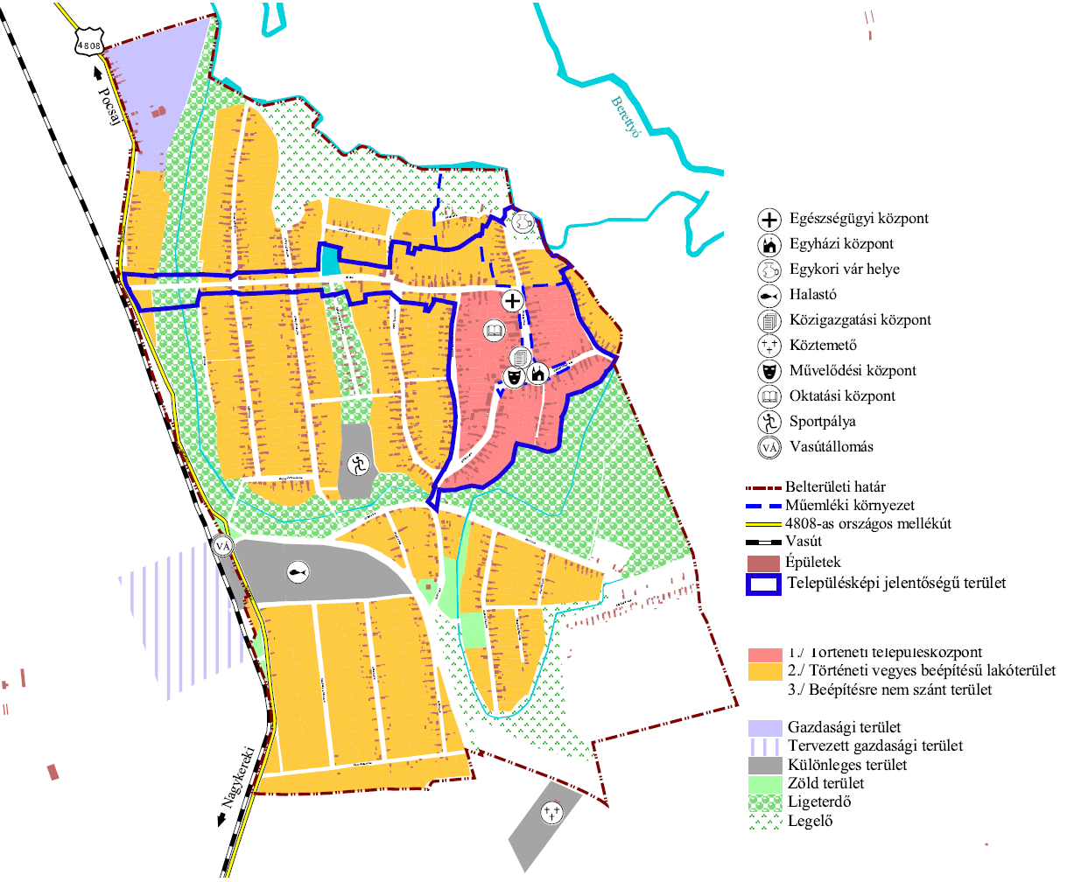

Településképi szempontból meghatározó terület, a rajzon „Településképi jelentőségű terület”-ként lehatárolt belterületi településrészek, továbbá e rendelet 6.§ (5) és (6) bekezdései szerint meghatározható beépítésre nem szánt területek

2. melléklet a 18./2017. (XII. 21.) önkormányzati rendelehez

Településképi bejelentési eljárással érintett reklámok

Településképi bejelentési eljárást kell lefolytatni építésügyi hatósági engedélyezési eljáráshoz nem kötött reklám-elhelyezések közül
  - településképet meghatározó területen, helyi védett utcakép, illetve helyi védett épület esetén az építmények homlokzatára, tetőfelületére, az építési telek kerítésére, kerítéskapujára, támfalára rögzített
aa) cég- és címtábla, cégfelirat, cégér, konzolos cégér,
ab) egyedi tájékoztató tábla,
ac) kirakat,
ad) reklám-felületet is tartalmazó előtető, napvédő ponyva
ae) eligazító fali karok és táblák,
af) hirdetőtábla, hirdetővitrin, reklámvitrin,
ah) reklámtábla (hirdetőtábla),
ai) integrált információ-hordozó berendezés vagy szerkezet,
aj) totemoszlop és reklámzászló,
ak) reklám-célú építési védőháló, molinó,
  - közterületen vagy közhasználatú magánterületen elhelyezett közművelődési célú hirdetőoszlopon, vagy utcabútoron elhelyezett reklám esetén.

- melléklet a 18/2017. (XII.21.) önkormányzati rendelethez

BEJELENTÉS
Településképi bejelentési eljáráshoz

A Bejelentő neve: .....................................................................................................

lakcíme: .....................................................................................................

telefonszáma*: .....................................................................................................

e-mail címe*: ...................................................................................................

Szervezet székhelye: ...................................................................................................

A folytatni kívánt építési tevékenység, rendeltetés-módosítás, vagy reklámelhelyezés megnevezése**:

..............................................................................................................................................................

..............................................................................................................................................................

..............................................................................................................................................................

..............................................................................................................................................................

..............................................................................................................................................................

..............................................................................................................................................................

A folytatni kívánt építési tevékenység, rendeltetés-módosítás, vagy reklámelhelyezés
helye:..................................................................................................................Hrsz.:..................

A folytatni kívánt építési tevékenység, rendeltetés-módosítás, vagy reklámelhelyezés tervezett időtartama: ....................................................................................................................

Dátum:.....................................................

* nem kötelező
** a megfelelő aláhúzandó

....................................................................................
aláírás

4.melléklet a 18/2017. (XII.21.) önkormányzati rendelethez

Helyi védett épületek, értékek

Ssz. | Megnevezés,  a védelem típusa | Cím, hrsz. | Leírás

